GIỚI THIỆU SÁCH THÁNG 4/2023
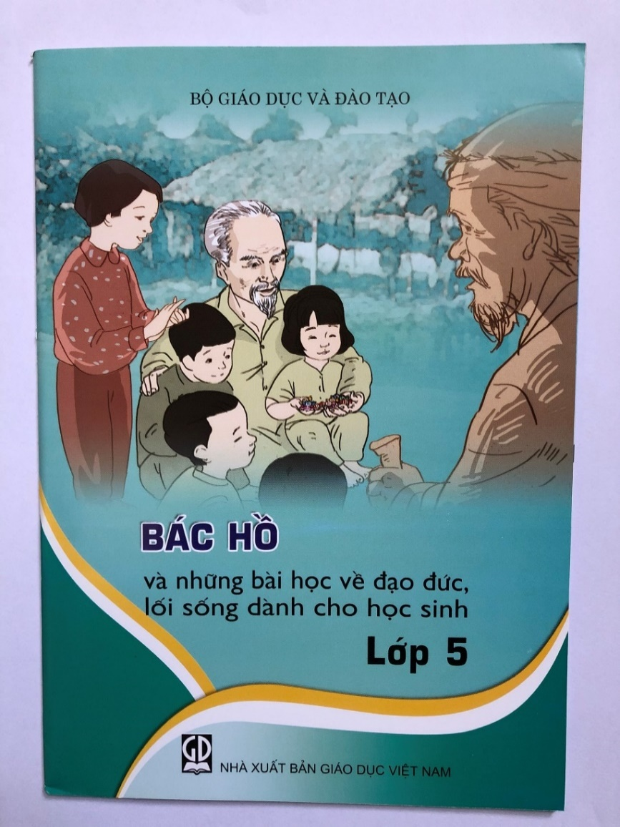
CUỐN SÁCH “BÁC HỒ VÀ NHỮNG BÀI HỌC VỀ ĐẠO ĐỨC, LỐI SỐNG DÀNH CHO HỌC SINH LỚP 5”
Nhân dịp kỉ niệm 48 năm Ngày giải phóng miền Nam thống nhất đất nước 30/4/1975 – 30/4/2023, thư viện nhà trường xin giới thiệu tới quý thầy, cô giáo và các em học sinh cuốn sách “Bác Hồ và những bài học về đạo đức, lối sống dành cho học sinh lớp 5” do Nhà xuất bản Giáo dục Việt Nam phát hành. Chủ biên của cuốn sách là Tiến sĩ Nguyễn Văn Tùng và PGS.TS Nguyễn Thị Phương Hoa biên soạn, sách có khổ 17x24cm.
Cuốn sách Bác Hồ và những bài học về đạo đức, lối sống dành cho học sinh lớp 5 được biên soạn dựa trên ý tưởng giáo dục đạo đức, lối sống cho học sinh thông qua những câu chuyện đặc sắc từ cuộc đời hoạt động cách mạng của Chủ tịch Hồ Chí Minh. Hệ thống chủ đề, chủ điểm của bộ sách được xây dựng phù hợp với chương trình giáo dục hiện hành có tác dụng bổ trợ cho các nội dung dạy học và đạo đức, lối sống của học sinh. Điểm đặc sắc của bộ sách này hướng đến mục tiêu giáo dục đạo đức, lối sống, phát triển năng lực và phẩm chất học sinh thông qua việc tổ chức các hoạt động cá nhân, hoạt động nhóm và các hình thức đa dạng như thảo luận, trò chơi, vẽ tranh, diễn kịch… vì thế trình tự hoạt động của học sinh qua mỗi bài là đi từ các nhận thức về các giá trị đạo đức, lối sống đến thực hành và ứng dụng các giá trị đó. Bộ sách còn tích hợp tạo lập kĩ năng đọc hiểu, tạo lập văn bản hướng tới phát triển năng lực giao tiếp và năng lực thẩm mĩ cho học sinh.
Bộ sách không chỉ là những bài học đạo đức, lối sống chung, bộ sách đã gắn những bài học với những câu chuyện sinh động về cuộc đời hoạt động cách mạng của Bác Hồ, với cuộc sống, với công việc, sinh hoat, vui chơi gần gũi quen thuộc của mỗi em học sinh ở trường, ở nhà hàng ngày.
Thư viện trân trọng giới thiệu tới thầy cô và các em học sinh Bộ sách "Bác Hồ và những bài học về đạo đức lối sống dành cho học sinh từ lớp 5".

